Source : article de Libération du 3/3/2016

LIBÉRATION 3/03 /2016 :

« Il faut imaginer qu’un accident de type Fukushima puisse survenir en Europe»

http://www..liberation.fr/futurs/2016/03/03/il-faut-imaginer-qu-un-accident-de-type-fukushima-puisse-survenir-en-europe_1437315

Le président de l’Autorité de sûreté nucléaire, Pierre-Franck Chevet, déplore le manque de prise de conscience des risques.

«Il faut imaginer qu’un accident de type Fukushima puisse survenir en Europe»

Pierre-Franck Chevet préside l’Autorité de sûreté nucléaire (ASN), une autorité indépendante considérée comme le gendarme de l’atome. Cet X-Mines, qu’on ne peut pas soupçonner d’être antinucléaire, alerte pourtant de plus en plus fortement sur la sûreté. (Photo Thomas Humery)
En janvier, vous avez martelé que «le contexte en matière de sûreté nucléaire est particulièrement préoccupant». Pourquoi ?

Je n’ai pas employé les mêmes mots les années précédentes. Ce jugement vient de trois constats. On entre dans une période où les enjeux en termes de sûreté sont sans précédent. La poursuite du fonctionnement des réacteurs d’EDF au-delà de quarante ans est un enjeu de sûreté majeur, c’est très compliqué techniquement. EDF estime les travaux à 55 milliards d’euros, cela donne une mesure de leur ampleur. C’est moins médiatique, mais il y a le même sujet pour toutes les autres installations, comme l’usine de retraitement de la Hague ou les réacteurs de recherche du Commissariat à l’énergie atomique et aux énergies alternatives (CEA).

Tout le système industriel nucléaire a été construit, pour faire simple, dans les années 80. Or, 1980 + 40, ça fait 2020. A 40 ans, il ne se passe pas brutalement des choses très graves sur une installation nucléaire. Mais c’est un âge déjà respectable, qui oblige aussi à se demander comment améliorer la sûreté en fonction des nouveaux standards post-Fukushima. C’est un deuxième enjeu absolument énorme.

Face à ces enjeux qui montent, les acteurs du nucléaire ne sont pas en pleine forme, c’est le moins qu’on puisse dire. Ils ont tous, EDF, Areva, mais aussi le CEA, de grosses difficultés économiques, financières ou budgétaires. La concomitance de ces trois constats me fait dire que la situation est préoccupante à court et moyen termes. Or, nous n’avons pas obtenu à ce stade les moyens supplémentaires nécessaires pour assurer pleinement notre tâche. Nous sommes donc contraints, en 2016, de nous concentrer sur les installations qui fonctionnent, le risque le plus urgent est là.

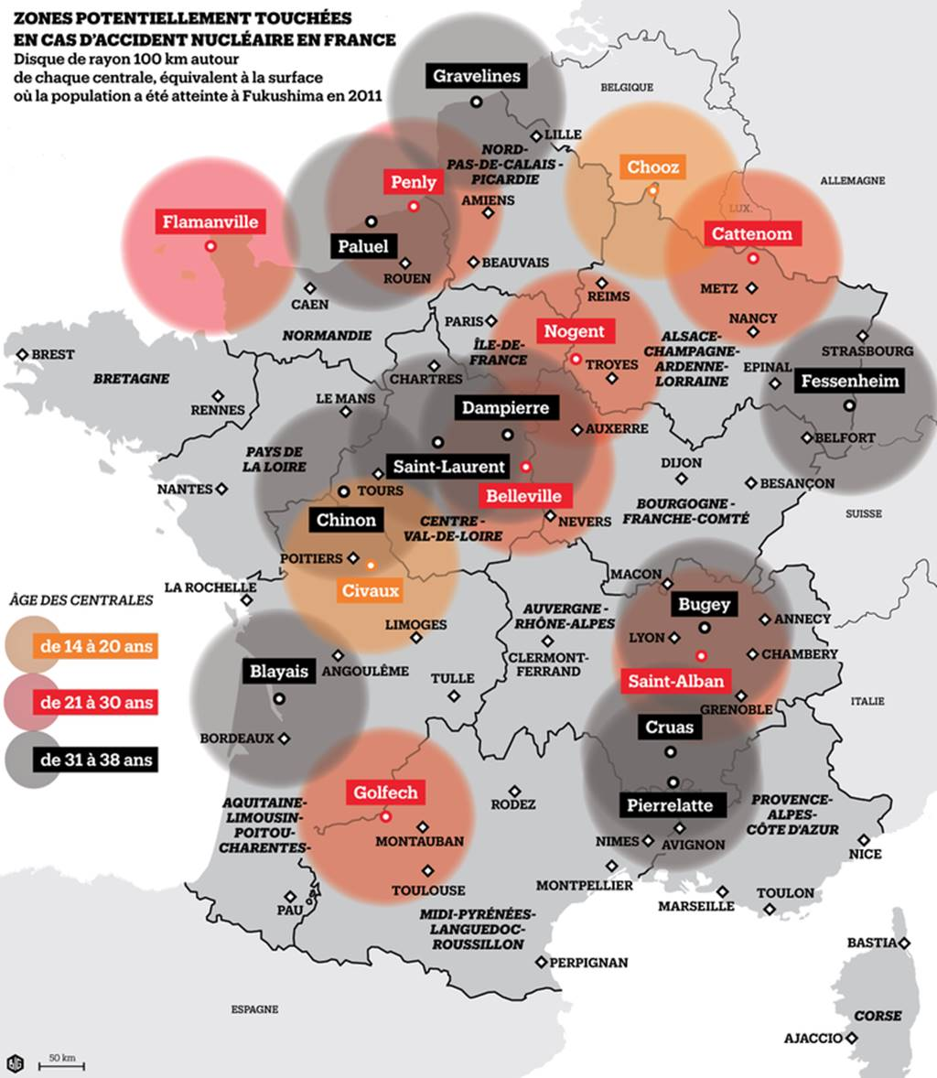
Vous répétez que la prolongation des centrales au-delà de quarante ans n’est pas acquise. Or, Ségolène Royal se dit «prête» à les prolonger dix ans…

Si la ministre de l’Energie confirme qu’elle est d’accord pour qu’EDF propose la prolongation et qu’on étudie la question, ça n’est ni illogique ni un scoop. Mais cela ne veut pas dire qu’elle sera acceptée, essentiellement par moi. Sur ce sujet, c’est l’ASN qui décide. Elle se prononcera de manière «générique» sur les modalités de prolongation en 2018, pour ensuite prendre position, réacteur par réacteur, à partir de 2020. Pour avoir vu la ministre récemment, il n’y a pas de doute dans mon esprit sur le fait que le rôle de l’ASN est connu et respecté.

S’il y avait passage en force contre votre avis, que feriez-vous ?

On dirait non. La loi de transition énergétique dit que la décision de prolonger à cinquante ans ou plus est soumise à notre accord. C’était moins clair dans les lois précédentes.
Areva est en faillite, EDF en grande difficulté. Cela ne risque-t-il pas de menacer la sûreté ?

Quand une entreprise n’a pas les moyens, il y a à l’évidence un risque qu’elle puisse rogner sur certains investissements, notamment dans la sûreté. Peut-être pas les plus cruciaux, mais sur des investissements intermédiaires. Or, nous avons prescrit des choses, avec des délais. Je veillerai à ce que ces obligations soient respectées. Nous faisons énormément d’inspections et la loi nous a donné un pouvoir de sanction accru en cas de non-respect de nos demandes.

Mais il y a aussi des sujets plus subtils : ces entreprises sont en pleine réorganisation, il faut veiller à ce que cela soit cohérent avec les grands enjeux de sûreté, au niveau de l’organisation en général mais aussi des personnes. Il faut qu’un certain nombre de compétences clés, dans les équipes d'exploitation, soient là et aux bons endroits pour que la sûreté soit bien gérée au quotidien.

Vous avez dit que les anomalies «très sérieuses» de la cuve de l’EPR de Flamanville ont été découvertes «sous pression de l’ASN et non par l’exploitant». Areva et EDF font-ils leur boulot ?

En tout cas, pour l’anomalie de la cuve, c’est assez frappant. Les anomalies n’ont été détectées que parce que nous avons demandé des contrôles, mesures et essais supplémentaires. Areva n’était pas convaincu de leur utilité. Ils ont fini par faire les essais en affirmant qu’ils montreraient que ce n’était pas nécessaire. Pas de chance pour eux, il se trouve qu’effectivement, on a vu une anomalie. Il y a déjà eu des anomalies par le passé, ça ne me trouble pas, il faut simplement les traiter. Par contre, je constate que c’est avant tout notre système de contrôle qui a mis en évidence le problème, et pas leurs contrôles internes.

Or, le premier responsable de la sûreté, c’est avant tout l’exploitant, c’est lui qui est en charge directement. J’ai beau faire mon métier aussi bien que possible, je ne peux travailler que par sondages. Une situation où seul le gendarme est chargé de contrôles, ça ne marche pas. Les entreprises doivent faire leur boulot en interne, d’abord. C’est pour cela qu’on sera attentifs à leurs organisations internes, notamment à ce que leur chaîne de contrôle interne soit bien dotée, en nombre et en compétences. C’est pour ça que j’ai fait cette remarque, et elle est importante.

Vous venez aussi d’alerter sur une corrosion plus rapide que prévue à la Hague, site d’Areva qui est aussi le plus radioactif de France.

Malheureusement, l’analogie est assez forte avec ce qui s’est passé pour l’anomalie de la cuve de l’EPR. C’est parce que nous avons demandé qu’ils fassent un check-up complet de l’installation que des contrôles ont été faits sur les évaporateurs et qu’on a pu voir le problème. Ces derniers[où sont concentrés les produits de fission, ndlr] n’avaient jamais été contrôlés. On leur a demandé de renforcer les contrôles qui auraient dû être faits, pour suivre ce phénomène de corrosion. Si ça se passe mal, on prendra des décisions d’arrêt, mais on n’en est pas là.

Diriez-vous qu’«EDF sous-estime le risque d’un accident nucléaire», comme l’a fait en 2012 Jacques Repussard, le directeur de l’Institut de radioprotection et de sûreté nucléaire ?

(Pause. Soupir) Je n’ai pas ce sentiment. Ils sont dans leur rôle, veulent nous convaincre qu’ils font les choses bien, c’est la vie. Après Fukushima, il me paraît de toute manière assez difficile d’avoir une telle position. On l’avait affirmé alors et on continue à le faire, on n’a pas de problème à dire qu’un accident est possible.
Il disait aussi qu’avant Fukushima, il y avait une«omerta» sur la sûreté. Y a-t-il aujourd’hui une transparence totale ?

En tout cas, nous, on s’y attache. Quand on a annoncé l’anomalie de la cuve de l’EPR, on n’a pas eu que des compliments, c’est le moins qu’on puisse dire. Mais c’est la vie. On dit les choses, c’est notre principe de base. La transparence s’améliore, même si je ne dis pas que c’est parfait. Les commissions locales d’information autour de chaque installation montent en puissance. Quand nous faisons des inspections, les avis sont publics. Et les avis de l’IRSN seront désormais rendus publics avant même que l’ASN prenne une décision dessus.
De plus en plus de gens critiquent un déni du risque et une «fuite en avant» de la part de «l’Etat nucléaire»français.

Ce n’est pas comme ça que je le perçois. D’abord, on est là pour faire notre boulot. Cela met quelques ressorts dans le système. Il y a des difficultés, c’est vrai, des tensions entre les acteurs…

L’ASN est-elle engagée dans un bras de fer avec EDF ?

Il y a un bras de fer. Mais dans un système industriel qui a tous ces problèmes, il faut bien que la tension sorte quelque part. La prolongation, ce n’est pas forcément une fuite en avant, la question a potentiellement du sens. Simplement, techniquement, on ne sait pas encore ce qu’on en fait. On fixera les conditions que l’on veut voir réunies et si les industriels estiment que c’est trop cher, ils en tireront les conséquences et ça ne se fera pas.

La date de fermeture de Fessenheim approche et EDF investit des dizaines de millions d’euros pour sa sûreté. Pourquoi ne pas l’arrêter tout de suite ?

L’ASN s’est prononcée en 2011 ou 2012 sur les deux réacteurs de Fessenheim en disant qu’ils pouvaient fonctionner dix ans de plus, sous réserve qu’il soit fait des améliorations de sûreté. Si c’est fermé plus tôt, ça ne me dérange pas. Par contre, j’insiste, les améliorations de sûreté demandées doivent être faites. En cas d’accident, si les travaux n’ont pas été faits, on me demandera des comptes, et c’est logique.

Quid du risque terroriste ?

Nous ne sommes pas en charge du sujet. Par contre, la question de savoir comment on dimensionne une installation pour qu’elle résiste à des agressions malveillantes est très proche de la réflexion pour faire face à un tsunami, par exemple. Après Fukushima, nous avons demandé d’installer des systèmes en plus. Quand une installation a un pépin, l’enjeu est d’arriver à mettre de l’eau dans le système pour le refroidir. Pour cela, il faut des tuyaux, des pompes, et de l’électricité. On a demandé à tous les exploitants de renforcer cela. D’abord sous forme de moyens mobiles à déployer le jour venu. C’est désormais fait. Par contre, on est les seuls en Europe à avoir demandé les mêmes mesures, mais en dur. On demande un gros diesel, des pompes et tuyaux dans un local bunkerisé. Ce sera déployé dans les cinq à dix ans sur l’ensemble des installations.

In fine, la question n’est-elle pas si, mais quand il y aura un accident majeur en Europe ?

Oui, il y en aura. Il faut imaginer qu’un accident de type Fukushima puisse survenir en Europe. Je ne sais pas donner la probabilité et on fait un maximum pour éviter que ça arrive, mais malgré tout, on pose le principe que ça peut arriver. En tout cas, il faut partir de cette idée-là, ne serait-ce que pour demander les améliorations de sûreté. On a peut-être un peu oublié que Fukushima, c’était seulement il y a cinq ans. C’est une perte de mémoire collective, pas uniquement des politiques ou des entreprises. Au moment de Fukushima, on a observé très vite une baisse des gens favorables au nucléaire, de 50 % à 40 %. Un an après, on était revenus à 50 %…

En cas d’accident majeur, sommes-nous bien protégés ?

On fait le maximum, je ne dis pas que c’est parfait. D’abord, il faut s’y préparer, il y a très régulièrement des exercices de crise. Des simulations aussi réalistes que possible, même si on ne peut pas évacuer toute une ville juste pour un exercice. Fukushima a eu des conséquences de natures diverses pour les populations jusqu’à 100 kilomètres autour de la centrale. Et les gens ont dû être évacués durablement dans un rayon de 20 km, ce qui est déjà énorme.

Si on pose ce schéma en Europe, il faut en tirer les conséquences et faire en sorte que nos moyens de gestion de crise soient adaptés, en allant au-delà du rayon de 10 km qui est celui des plans particuliers d’intervention (PPI) actuels autour des installations. Il faut regarder une zone plus large, jusqu’à 100 km. Deuxième chose, en traçant des cercles de 100 km de rayon autour des centrales en Europe, on s’aperçoit que dans beaucoup de cas, un accident concernera plusieurs pays. Il faut donc absolument renforcer la cohérence des mesures de protection des populations entre pays européens, ce qui n’est toujours pas acquis à ce stade. Aujourd’hui, de part et d’autre d’une frontière, deux pays peuvent utiliser, par exemple, des seuils différents de contamination au-dessus desquels on recommande de ne pas manger tel aliment. Cela ne va pas. C’est pour ça que toutes les autorités de sûreté européennes ont poussé collectivement, fin 2014, pour un système où on a une approche cohérente de gestion d’un accident nucléaire. Et pour dire qu’il faut se préparer dans une zone de 100 km.

Beaucoup demandent à ce que la distribution actuelle de comprimés d’iode dans un rayon de 10 km autour des centrales françaises soit étendue à ces 100 km…

Nous y sommes favorables. En cas d’accident, il y a six réflexes à avoir, parmi lesquels la prise de comprimés d’iode stable pour saturer la thyroïde avant que de l’iode radioactif ne puisse s’y fixer. Les comprimés distribués en 2009 arrivent à leur date de péremption, donc on a organisé une campagne de redistribution dans le rayon habituel des 10 km. On en profite pour parler des autres réflexes, le premier étant de se calfeutrer dans un bâtiment. Par ailleurs, au niveau départemental, il y a des stocks de comprimés qui peuvent ensuite être distribués.

Mais au-delà de cette zone, il faut sortir de chez soi pour aller chercher des comprimés ! Comment faire si on est dans le nuage radioactif, sachant qu’il faut les prendre avant son passage pour que ce soit efficace ?

Si on est dans le nuage, effectivement, il ne faut pas sortir. Mais oui, il faudra absolument préciser les conditions dans lesquelles on achemine à temps les comprimés jusqu’aux personnes. Je ne sais pas si la solution sera d’étendre la prédistribution des comprimés à 100 km ou d’avoir un circuit très fiable de distribution au moment où… Tout cela se prépare, ça ne dépend pas que de l’ASN. En attendant, il y avait urgence à renouveler les comprimés, donc la campagne se déroule en l’état du système, dans les 10 km. Il faut aussi avoir en tête que si on prédistribue trop largement et on banalise la chose, on ne sait pas où seront les comprimés le jour venu. Dans la zone des 10 km, on constate, malgré nos efforts, que les gens ne vont pas les chercher en pharmacie. Et même quand on leur livre les comprimés par la Poste, au bout d’un certain temps, ils ne savent plus où ils sont.

La population n’est donc pas consciente du risque ?

On avait fait un sondage au moment de la première campagne de distribution. Seuls 50 % des gens avaient les comprimés chez eux. Quand on leur a demandé pourquoi, il y avait deux visions. En gros, soit «de toute manière je serai mort, c’est pas un comprimé qui va me sauver». Soit le déni du risque : «Il n’y a pas eu de pépin, donc il n’y en aura pas, donc pas besoin de comprimés.» On essaie de lutter contre ces deux visions, car les deux sont fausses mais aboutissent à ce que les gens ne se protègent pas.

